深圳市长乐丰电子有限公司TEL：0086-0755-83281866、83281239 FAX：0086-0755-83280169 网址：http://szclf.cn.alibaba.com
■EVM3Y/3E可调电阻模样图↓
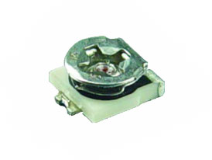
■EVM3Y/3E尺寸图↓
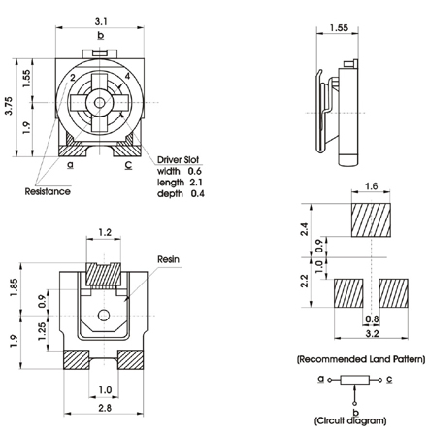

■技术参考数据↓
